„Campania: „Sănătatea mintală este o prioritate.
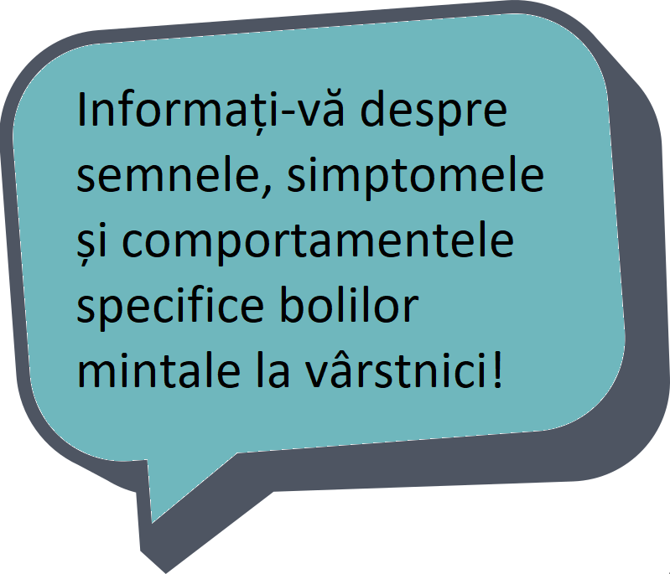
Protejați sănătatea mintală!”
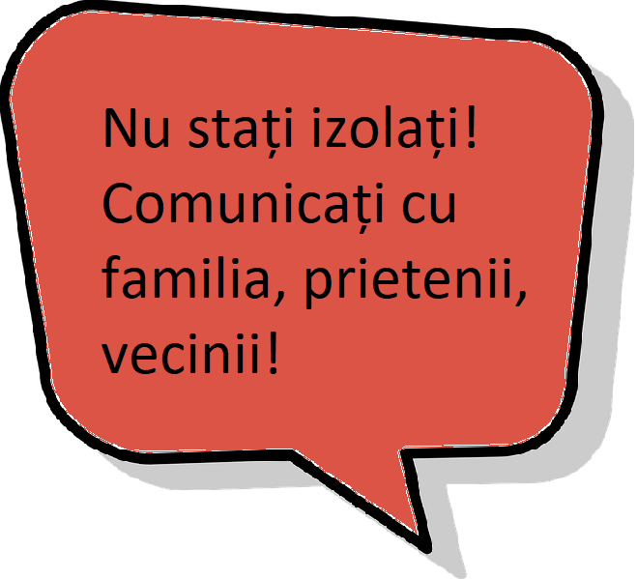
Ianuarie 2022

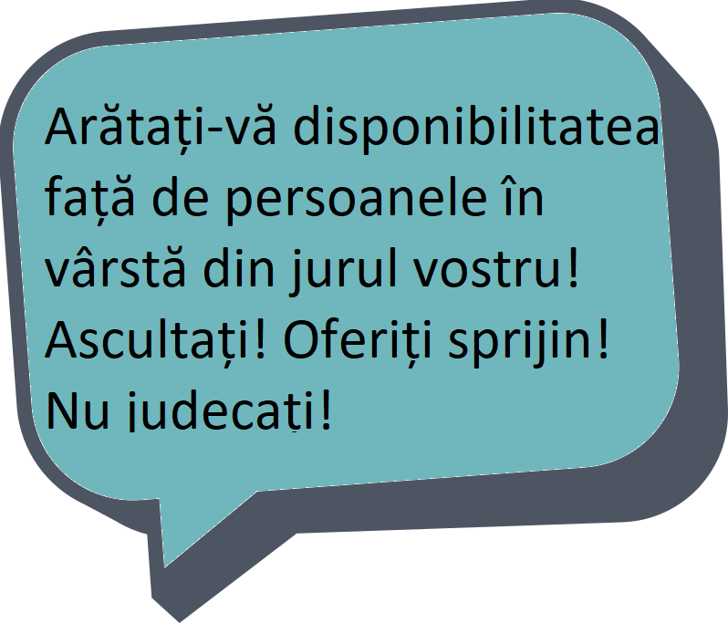

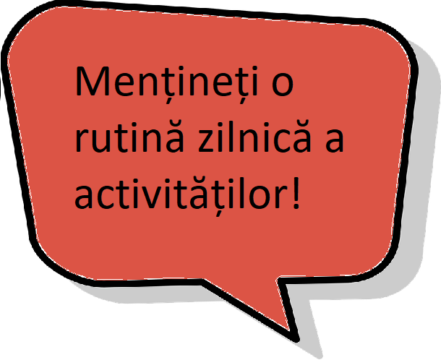

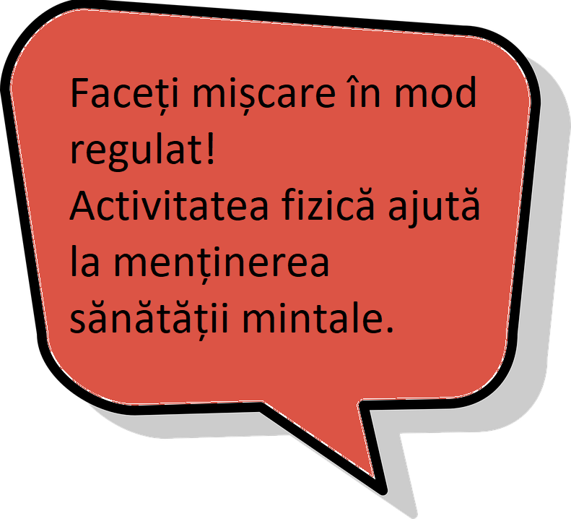
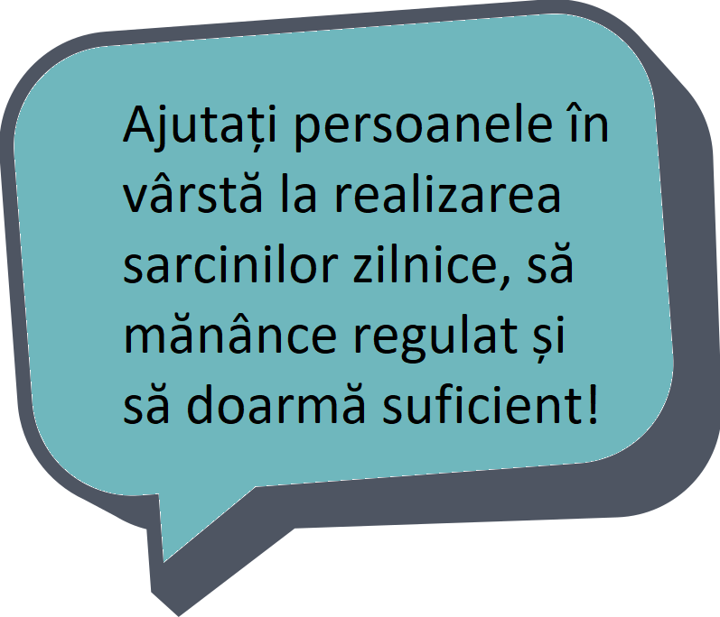

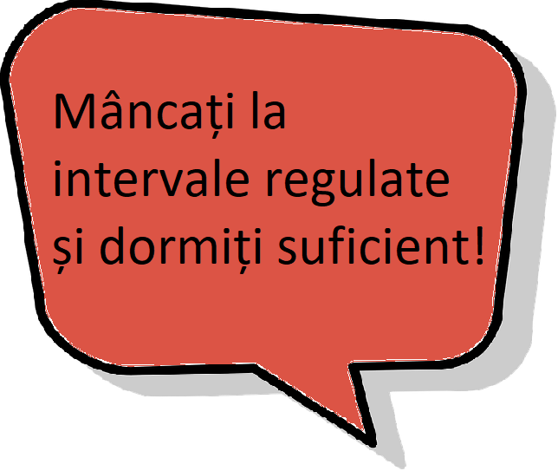
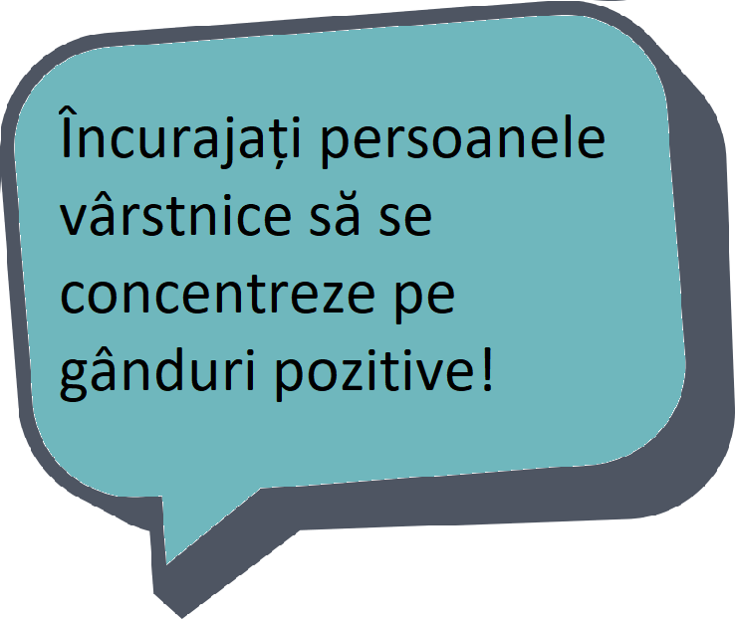

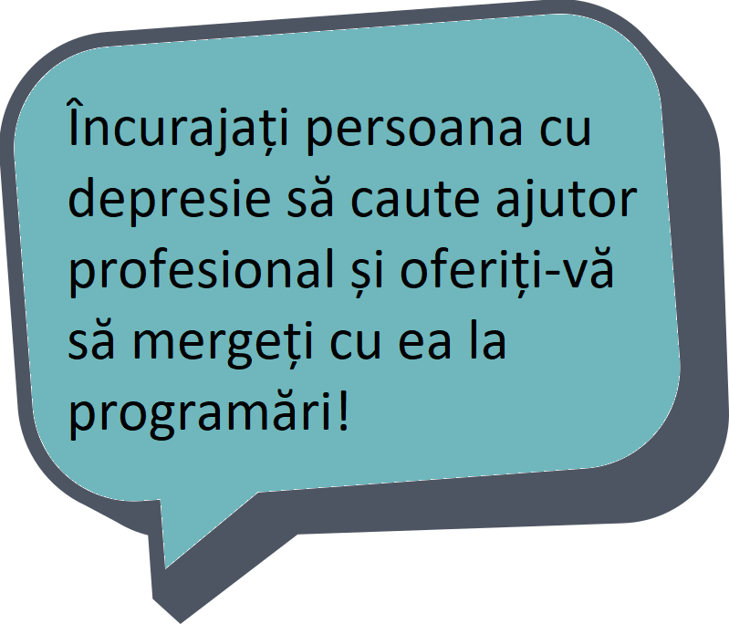

Apelați telefonul vârstnicului!
0800 460 001

CNEPSS

MINISTERUL SĂNĂTĂȚII INSTITUTUL NAȚIONAL CENTRUL NAȚIONAL DE EVALUAREA ȘI SIGLA ȘI NUME CRSP SIGLA ȘI NUME DSP
DE SĂNĂTATE PUBLICĂ PROMOVAREA STĂRII DE SĂNĂTATE CARE A ELABORAT

Material realizat în cadrul subprogramului de evaluare şi promovare a sănătăţii şi educaţie pentru sănătate al Ministerului Sănătății - pentru distribuție gratuită –

